№25-30 2025（令和7）年10月31日
全保協ニュース
〔協議員情報〕
全 国 保 育 協 議 会
TEL. 03-3581-6503 FAX. 03-3581-6509
ホームページアドレス〔 https://www.zenhokyo.gr.jp 〕
－今号の目次－
- 第12回子ども・子育て支援等分科会が開催される（こども家庭庁） 1
- 【事務連絡】社会福祉施設等における防犯に係る安全の確保について（こども家庭庁、厚生労働省） 3
- スマート・ライフ・プロジェクト推進における子ども向け普及啓発について（厚生労働省） 3
-----------------------------------------------------------------------------------------------------------------------------------------
- 第12回子ども・子育て支援等分科会が開催される（こども家庭庁）
令和7年10月20日、「第12回子ども・子育て支援等分科会」が開催されました。
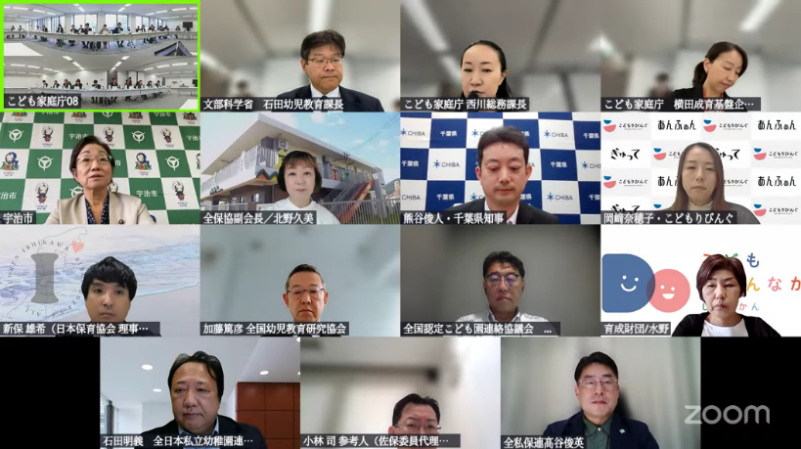
「子ども・子育て支援等分科会」は、「こども家庭審議会」のもとに設置される分科会で、主に「子ども・子育て支援法の施行に関する重要事項を調査審議」するとされています。令和4年度まで内閣府に置かれていた「子ども・子育て会議」の後継組織です。
第12回子ども・子育て支援等分科会では、下記について、確認・協議が行われました。
（１）令和8年度予算概算要求について
（２）こども誰でも通園制度の本格実施に向けた検討状況について
（３）公定価格について
本会からは、北野久美副会長（全国保育士会会長）が委員として出席しており、上記の内容を受け、事前に意見書を提出したうえで、下記内容を発言しています。発言の主な内容は以下のとおりです。提出した意見書については、別添①をご覧ください。
【処遇改善について】
- 1歳児における配置基準について加算措置が示されましたが、要件が課されている現状です。要件ではなく、配置基準の改善を要望します。
- 4・5歳児における配置基準についてもOECD加盟諸国における就学前施設の配置基準をめざすことを要望します。
- 「チーム保育加算」は配置基準の改善とは根本的に趣旨が異なるものであるため、配置基準の改善に加えてチーム保育の体制を整備している場合などには、別途チーム保育推進加算が獲得できるよう整理していただくことを要望します。
- 応答的な関わりが求められる2歳児配置基準をはじめ、「アタッチメント（愛着）」を基盤とする視点、多発する災害から子どもたちの命を守る視点等から、0 歳児の配置基準について検討を要望します。
- 配慮の必要な子どもやアレルギー対応が必要な子どもの増加をふまえ、看護師や栄養士、調理員、事務員等の保育士以外の配置についても精査を要望します。
【保育士修学資金貸付について】
- 修学資金貸付の返還免除について、実務従事期間を5 年間から8 年間に延長するとの概算要求が出されていますが、これは結果として保育士をめざす入り口を狭めることになることを現場は危惧しており、再度、返還免除要件の見直しをしてください（とくに従事期間のさらなる短縮）。
【こども誰でも通園制度について】
- 事業を実施するうえで大きな役割を果たす「主任保育士」について専門性を十分に発揮し、保育の質をさらに向上させるため、加算ではなく、公定価格上の配置基準に含み、専任必置化を要望します。
- プロの目からみた子どもの様子は、利用時間以外の面談にて、伝えていくため、実利用時間以外を考慮した単価設定を要望します。
【公定価格について】
- 「冷暖房費加算」について、令和7 年度においては、一部地域において、激変緩和措置が設けられましたが、令和8年度以降についても現場の声を聞いたうえで、取り扱いについてご検討いただくようお願いします。
【保育所保育指針等の改定について】
- こども家庭庁が創設されて初めての改定であり、保育現場に携わる者の声を十分聴いていただくようお願いします。
すべての乳幼児が質の高い保育が等しく保障されるよう現在の三要領・指針の一本化に向けて検討を進めていただくことを要望します。
詳細はこども家庭庁ホームページをご確認ください。
こども家庭庁ホーム＞会議等＞こども家庭審議会＞子ども・子育て支援等分科会＞第12回子ども・子育て支援等分科会
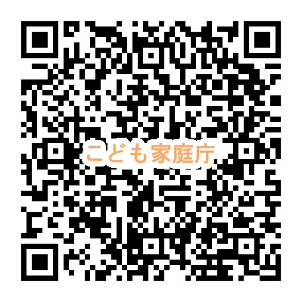
https://www.cfa.go.jp/councils/shingikai/kodomo_kosodate/ad465573

◆【事務連絡】社会福祉施設等における防犯に係る安全の確保について（こども家庭庁、厚生労働省）

令和7年10月15日に、高齢者施設において入所者が殺傷されるという痛ましい事件が発生しました。これを受けて、10月16日、こども家庭庁より標記事務連絡が発出されています。
「社会福祉施設等における防犯に係る安全の確保について（通知）」（平成28年9月15日付け）により、外部からの不審者の侵入に対する危機管理の観点から、現状を点検し、課題を把握すること等によって安全確保につながると考えられる点検項目が示されています。
子どもや保育者の安全の確保に努めるよう、上記通知も参考に点検を行ってください。
また、厚生労働省社会・援護局の平成29年度社会福祉推進事業により、「地域に開かれた社会福祉施設等の防犯・安全確保に関するハンドブック」が作成されていますので、あわせてご参考ください。
詳細につきましては、別添②の事務連絡をご確認ください。

◆スマート・ライフ・プロジェクト推進における子ども向け普及啓発について（厚生労働省）

厚生労働省では、国民の健康づくり運動としてスマート・ライフ・プロジェクトを推進しており、今年度からは新たなテーマとして「良質な睡眠」が追加されました。
若いうちから良い生活習慣を身につけることは重要であると考えられており、ナイトキャップをかぶったピカチュウとカビゴンをスマート・ライフ・プロジェクトの「睡眠応援大使」に任命し、若年層にも親しみやすい工夫がされています。
この度、子ども向けの普及啓発資材として、別添③、④のとおり、ポケモンを起用したポスター「みんなねむれている？すいみんのひみつ」、睡眠カレンダー「キミはちゃんとねむれている？すいみんカレンダーづくり」が作成されましたので、ぜひご活用ください！
また、厚生労働省のホームページでは「健康づくりのための睡眠ガイド2023」もご確認いただけます。別添のポスター等も同ホームページに掲載されておりますので、あわせてご参照ください。
厚生労働省ホーム ＞ 政策について ＞ 分野別の政策一覧 ＞ 健康・医療 ＞ 健康 ＞ 生活習慣病予防 ＞睡眠対策
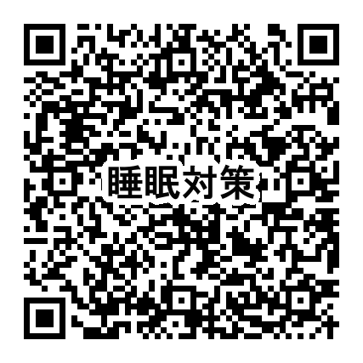
https://www.mhlw.go.jp/stf/seisakunitsuite/bunya/kenkou_iryou/kenkou/suimin/index.html

